COMMUNIQUÉ DE PRESSE

Extensions du programme d’interrupteurs de Würth Elektronik
Interrupteurs à bouton-poussoir et un interrupteur principal
Waldenburg (Allemagne), le 13 août 2025 – Würth Elektronik élargit son programme d’interrupteurs. Les populaires interrupteurs à bouton-poussoir à faible course, à montage CMS, sont désormais complétés par une nouvelle version compacte : le « WS-TASV Interrupteur tactile CMS 4,5 × 3,2 mm ». Ces interrupteurs sont disponibles en trois versions offrant différentes forces d’actionnement. La gamme d’interrupteurs de puissance est quant à elle enrichie par un interrupteur à bascule pour une découpe de panneau particulièrement compacte.
Les boutons-poussoirs à faible course de Würth Elektronik conviennent aussi bien pour activer ou désactiver des fonctions que pour transmettre des signaux. Conçus pour des températures de fonctionnement allant de -40 à +85 °C, les interrupteurs tactiles se déclinent avec des forces d’actionnement de 170, 330 et 520 gf. Couramment utilisés dans les télécommandes, ces interrupteurs à faible course occupent une surface de 4,5 × 3,2 mm et ont une hauteur de 2,5 mm. Un nouveau processus de production automatisé garantit le respect de tolérances strictes. Le test de durée de vie à pleine charge (50 mA / 16 V_{DC}) a démontré une longévité électrique de 100 000 cycles. Les interrupteurs à bouton-poussoir ont également réussi avec succès un test de pulvérisation saline de 48 heures ainsi qu’un test de soudure par refusion sur cinq cycles. Le matériau plastique est homologué UL94 pour l’inflammabilité.
Interrupteur principal robuste
Le nouveau WS-RSTV (interrupteur à bascule THT vertical), conçu pour une découpe de panneau réduite de seulement 19,2 × 6,8 mm, est doté d’une borne de connexion rapide de 4,75 mm (0,187"). Le marquage couleur, réalisé par estampage à chaud intégré dans le plastique, est disponible avec un « 1 » en orientation horizontale ou verticale. Cet interrupteur, dont la durée de vie électrique est de 10 000 cycles, a également été testé à pleine charge. Sa température de fonctionnement s’étend de 0 à +85 °C. Le matériau plastique PA66 est conforme aux normes d’inflammabilité UL94 et a passé un test au fil incandescent à 850 °C conformément à la norme IEC 60695-2-11 sous la norme 61058-1, ainsi qu’un test aux UV selon la norme IEC 60068-2-5. Les certifications disponibles sont UL/ENEC 61058-1 et CQC16002160972. Le matériau des contacts est un alliage de cuivre argenté.

Service
Les deux innovations en matière d’interrupteurs sont désormais disponibles en stock, sans quantité minimum de commande. Würth Elektronik propose des échantillons gratuits sur demande. Différents documents relatifs aux circuits, à la sécurité et aux résultats des tests sont accessibles sur les pages produits du catalogue en ligne à l’adressewww.we-online.com/components.

Images disponibles
Les images suivantes peuvent être téléchargées sur Internet pour impression : https://kk.htcm.de/press-releases/wuerth/
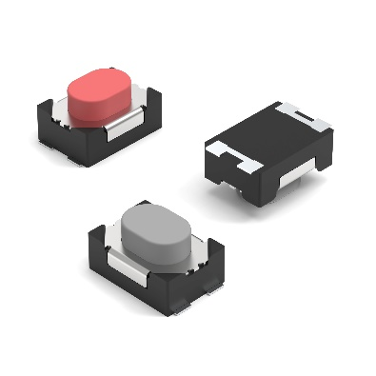  Source photo : Würth Elektronik  Würth Elektronik élargit sa gamme de boutons-poussoirs à faible course. | 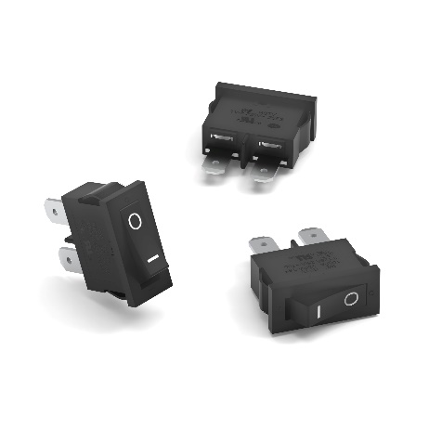  Source photo : Würth Elektronik  Cet interrupteur ne nécessite qu’une petite découpe dans le panneau de l’appareil.

À propos du groupe Würth Elektronik eiSos
Le groupe Würth Elektronik eiSos est un fabricant de composants électroniques et électromécaniques pour l'industrie électronique et un facilitateur technologique pour des solutions électroniques pionnières. Würth Elektronik eiSos est l'un des plus grands fabricants européens de composants passifs et est actif dans 50 pays. Les sites de production situés en Europe, en Asie et en Amérique du Nord fournissent un nombre croissant de clients dans le monde entier.
La gamme de produits comprend des composants passifs, des modules de puissance, des isolateurs numériques, des composants optoélectroniques, des composants électromécaniques, des solutions de gestion thermique, des capteurs et des modules sans fil. Le portefeuille est complété par des solutions spécifiques aux clients.
L'orientation service inégalée de la société se caractérise par la disponibilité de tous les composants du catalogue en stock sans quantité minimum de commande, des échantillons gratuits et une assistance étendue via un personnel technico-commercial et des outils de sélection.
Würth Elektronik fait partie du groupe Würth, leader mondial sur le marché des techniques d'assemblage et de fixation, et emploie environ 7500 personnes. La société a réalisé un chiffre d'affaires de 1,02 milliard d’euros en 2024.
Würth Elektronik : more than you expect !
Plus amples informations sur le site www.we-online.com
Autres informations :  Würth Elektronik France  Romain Méjean  1861, Avenue Henri Schneider  CS 70029  69881 Meyzieu Cedex  France  Mob : +33 6 75 28 45 24  Courriel :  romain.mejean@we-online.com  www.we-online.com | Contact presse :  HighTech communications GmbH  Brigitte Basilio  Brunhamstrasse 21  81249 München  Allemagne  Tél : +49 89 500778-20  Courriel :  b.basilio@htcm.de  www.htcm.de

